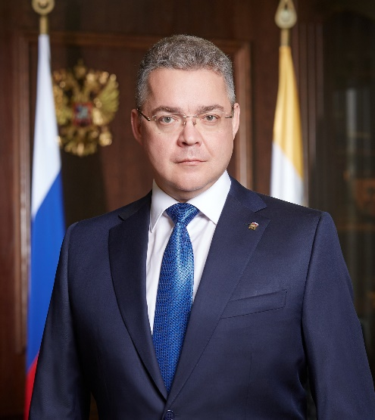
Владимиров Владимир Владимирович
Родился 14 октября 1975 года в г. Георгиевске Ставропольского края.
В 1992 году окончил школу в г. Буденновске Ставропольского края.
Образование: Уфимский государственный нефтегазовый университет, специальность «Химическая технология природных энергоносителей и углеродных материалов» (1997 год).
Трудовой путь начал в 1997 году в Ханты-Мансийском автономном округе начальником установки подготовки и перекачки нефти нефтегазодобывающего управления (НГДУ) «Ватьеганнефть» предприятия Когалымнефтегаз», входящего в структуру ООО «ЛУКОЙЛ – Западная Сибирь».
На производствах «Когалымнефтегаз» работал до 2005 г. С 2001 по 2002 год занимал должность начальника цеха подготовки и перекачки нефти НГДУ «Дружбанефть».
В 2002 году работал заместителем главного инженера по подготовке и перекачке нефти – начальником отдела подготовки нефти НГДУ «Повхнефть».
В 2002-2005 годах – заместитель начальника отдела подготовки нефти, заместитель главного инженера по подготовке нефти – начальник отдела предприятия «Когалымнефтегаз».
В 2005-2007 годах занимал пост директора по маркетингу и стратегии, а затем генерального директора Общества ООО «Геойлбент» (Ямало-Ненецкий автономный округ).
С 2007 по 2009 годы работал директором технического департамента, затем заместителем генерального директора – главным инженером ОАО «Верхнечонскнефтегаз» (Иркутская область).
В 2009-2010 годах занимал руководящие должности в Филиале «Муравленковскнефть» ОАО «Газпромнефть-Ноябрьскнефтегаз» (Ямало-Ненецкий автономный округ).
В марте 2010 года избран депутатом законодательного собрания Ямало-Ненецкого автономного округа по Муравленковскому одномандатному округу.
В 2010-2013 годах работал на постах заместителя Губернатора, первого заместителя Губернатора Ямало-Ненецкого автономного округа. Курировал вопросы экономического развития, использования природных ресурсов, работы топливно-энергетического комплекса.
27 сентября 2013г. Указом Президента РФ назначен временно исполняющим обязанности Губернатора Ставропольского края.
14 сентября 2014 года всенародным голосованием жителей региона избран Губернатором Ставропольского края.
8 сентября 2019 года всенародным голосованием жителей региона избран Губернатором Ставропольского края на второй срок.
Женат, трое сыновей и дочь.

